Protokoll FL 2024-04-08
Möte i Immanuelskyrkan på Karlsdalsallén 35

Närvarande: Anders Svahn
Elin Gren
Filip Burman
Johan Arenius
Jonas Brattström (ordf.)
Lotta Erdtman
Maria Wanche
Sven Helin

Förhinder: Anders Malmstigen
Sandra Edin

- Inledning och bön
Jonas delar några tankar kring Jakob 2:14ff “En tro utan gärningar..” .
- Godkännande av föredragningslistan

Genomgång av föredragningslistan som godkändes med illägg av ett par punkter.

Uppföljning från tidigare protokoll

- Följa upp utvärdering av uppesittarkvällen (Johan).
På grund av sjukdom sköts mötet upp. Johan har varit i kontakt med Simon Väderklint och Ida-Kajsa Sand inför mötet. Igår hade de utvärdering, vi vet ej något från mötet. Denna punkt behöver ej stå kvar på uppföljning.
- Bjud in Örjan med flera till ett FL möte för dialog om IMK´s engagemang i organisationer där vi har en huvudmannaroll. Örebro Folkhögskola, Bilda, Stadsmissionen, sjukhuskyrkan och fängelsekyrkan (Jonas).
- Se över hur vi sparar och arkiverar dokument elektroniskt. Filip ansvarar för det.
FIlip har haft kontakt med Patric Wanche men inte haft möte tillsammans än.
- Föreståndarens punkt
Roland Runheim gick in i evigheten igår kväll. Johan har varit i kontakt med Ann-Margret under dagen. Det blir parentation nu på söndag.
Internationella rådet har hört av sig till seniorrådet för att samverka. ROLIGT när råden samverkar utan att FL behöver vara involverade.
Igår hade Johan första uppstartsmötet för föreningen kring odling i parken utanför kyrkan. Det kom runt 30 personer, 5 av dessa var medlemmar i IMK. Mötet slutade i att Johan föreslog att några skulle ses för att skapa stadgar inför nästa möte. Närmast kyrkan, 3000m2 blir parkyta som kommunen kommer sköta om. Det kommer antagligen finnas en scen i parken, vilket vore toppen! Det blir inga tomater sådda i år men kanske våren 2025/2026.
Musikrådet har gjort iordning en av replokalerna, den närmast kontrollrummet. Om det skulle uppstå krockar och behov av ytterligare en replokal kan vi göra iordning en till men vi inväntar behovet. Replokalen bokas via Glenn. Diskussion förs kring hur vi använder våra lokaler, gratis/hyra och gråzoner. Johan tar med sig funderingarna.
Denna veckan hyrs kyrkan ut mycket, sju bokningar på fyra dagar- JÄTTEROLIGT! Kommunen och polisen är här. Maten köps in från restaurang KRAKA vid universitetet och Hildas står för servering och fika. En sån här vecka ger mersmak för framtiden, tänk om detta blir en standardvecka om några år. Vid nästa FL ska vi prata vidare kring framtiden för uthyrning.
Johan har gett information i alla brevlådor i huset om församlingen och en kaffebiljett till Hildas.
- Träff angående EFK-rapporten “Helighet och barmhärtighet”
När rapporten kom pratade FL om att ha en dag eller kväll kring rapporten. I diskussionen lyfts att rapporten har många intressanta vinklar som vore värda att samtala kring. Josefin Fållsten har varit med och tagit fram rapporten. Om vi ska ha träffar kring rapporten önskar FL att det inte stannar vid diskussionen kring samkönade äktenskap utan att det finns rum för samtal kring bibelsyn, människosyn, tillämpning mm. FL önskar inte att detta ska vara den stora frågan som hela församlingen jobbar främst med under hösten, men önskar öppna upp för de individer och hemgrupper som vill att jobba kring rapporten.
Beslut: Johan pratar med Bilda och EFK om det finns något studiematerial kring rapporten. Johan pratar också med Josefin Fållsten om eventuella samtal/föreläsningar/träffar.

- Träff för alla råd
Filip har varit på besök hos Sociala rådet och har med sig frågan till FL “Vad gör de andra råden?”. Diskussion förs kring att ha en gemensam kväll där alla råd träffas för att höra vad de andra gör, en kväll där FL också får uppmuntra råden och framförallt att råden får be för varandra.
Beslut: Vi vill ha en vardagskväll där vi börjar med att äta tillsammans i början av höstterminen. Förslagsvis i vecka 35, helst 27 aug., Johan tar vidare datum till de anställda.
- Frågor från Ekonomigruppen
Fråga 1: IMK:s sociala kassa benämns idag både som IMK:s sociala kassa samt Take care. Efter dialog med Rikard Edefors föreslår Ekonomiteamet att endast IMK:s sociala kassa används som benämning av dessa medel. OK? (Om det är OK kommer benämning på bokföringskonton och övriga underlag ändras så att bara begreppet IMK:s sociala kassa används)
Svar: FL bifaller förslaget.
Fråga 2: Under byggtiden användes begreppet Kyrkfond vid insamling av medel inför bygget. Nu när kyrkan är på plats behöver insamlingen fortsätta dels för att kunna amortera lånen samt att kunna genomföra kommande investeringar (sådant som fick prioriteras ner i byggprocessen samt nya behov). Namnet för denna typ av insamling som skett under året har varit Amortering. Ekonomiteamet tycker att amortering inte blir ett så slagkraftigt ord utan föreslår att Kyrkfonden används även framöver med utökning till: Kyrkfonden för amortering lån samt nya investeringar. OK?
Svar: FL tycker att kontot ska fortsätta heta amortering då pengar på det kontot handlar om amortering. Pengar för investeringar i fastigheten tar vi från andra konton. FL bifaller inte förslaget. Förslag på namnbyte till Kyrkfonden för amortering.
Uppföljning: Justering skulle då behöva göras på hemsidan och övriga ställen, Johan kollar upp detta.
Fråga 3: I nuläget finns de gamla bankkontona kvar på Swedbank då ett fåtal personer för över medel månatligen till dessa konton samt betalning av vissa digitala tjänster.
Dialog förs med dessa personer om att byta till HB-konto samt att betalningen av de digitala tjänsterna ses över och kontobyte behöver ske. När det är klart önskar Ekonomiteamet stänga dessa konton:
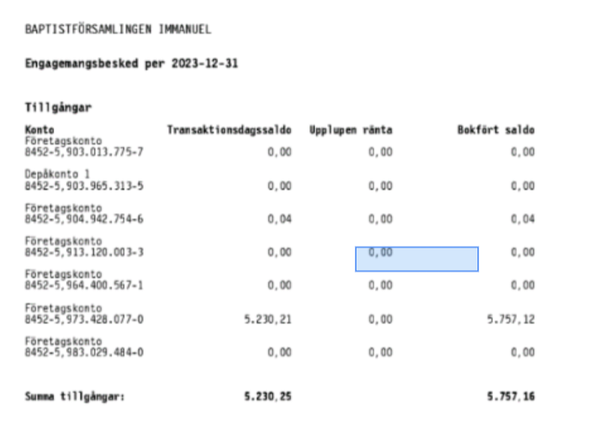
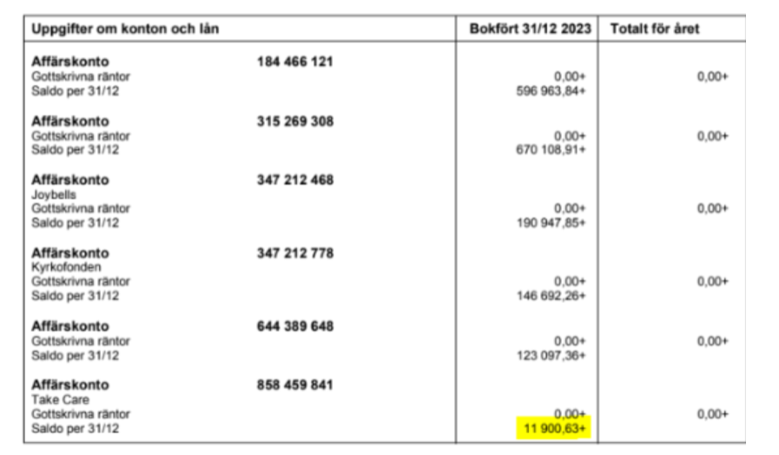
Svar: FL bifaller förslaget.

Fråga 4: Ändamålsbestämda medel
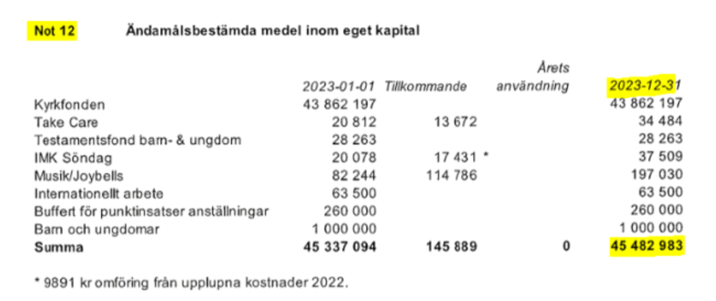

Dessa poster har bokförts upp allt eftersom under årens lopp då t.ex. insamling har skett eller gåva har skänkts till särskilt ändamål eller om beslut har tagits för särskild satsning. Insatser har gjorts, men har inte alltid bokförts bort från det egna kapitalet alternativt har omprioriteringar gjorts. För att det ska bokas bort har troligen kassörerna inväntat beslut från FL i frågan som inte tagits. Ekonomiteamet skulle vilja justera dessa poster enligt förslag nedan, för att få uppdaterade och aktuella siffror att styra mot.
Kyrkfonden Bokas bort mot det egna kapitalet.
Take Care Justerar så att 34 484kr finns tillgängliga från 2024 på kontot för IMK:s sociala kassa, för över 22 584kr till kontot.
Testamentsfond barn- & ungdom Bokas bort mot det egna kapitalet efter att utgifter inom barn och ungdom på motsvarande belopp identifierats.
IMK Söndag IMK Söndags medel bokas till övriga skulder och betalas sedan ut till Viborg när det är möjligt framöver.
Kommentar: IMK söndag samlar in pengar till ett elevhem i Thailand och har gjort det ett par år.
Joybells Bokas bort mot det egna kapitalet. Pengarna på joybells-kontot förs till ett räntebärande konto som sedan får användas till investeringar inom musikområdet.
Internationellt arbete Bokas bort mot det egna kapitalet.
Kommentar: Pengarna är avsatta för mission, vi önskar inte boka bort pengarna. Vi önskar att pengarna finns kvar för eventuell missionsresa till exempel för ungdomarna.
Buffert för punktinsatser anställningar Bokas bort mot det egna kapitalet.
Kommentar: De pengarna har vi använt, så de är bra att bokas bort.
Barn och ungdomar Denna bokfördes efter försäljningen av Stenboda och kvarstår. Förslagsvis bokförs lokalkostnaderna för de årliga hajkerna mot denna fond.
Kommentar: Vi önskar inte generell kostnadssänkning, utan punktinsatser. Däremot att göra generella avdrag för ledaravgifter står vi bakom, det är en viktig signal för ledare.
Fråga tillbaka till ekonomigruppen: När ekonomer bokför fakturor från till exempel Hjälmargården på 50 000kr men endast har 40 000kr i intäkter- vart tas de extra 10 000kr ifrån? Vi ser ett behov kring rutin av uppföljning av läger från ansvarig ledare till ekonom, vilka summor har varit subventionerade och så vidare. FL önskar att ekonomigruppen skapar en rutin för detta.
Ekonomiteamet önskar OK från FL att genomföra ovanstående förändringar.

Fråga 5: Fråga gällande föreningen IMK Ung bidragsspår, som fanns med i protokoll från FL 240325. Vad är tanken där kopplat till verksamheten? Ska läger, hajker och all verksamhet flyttas dit?
Svar: Nej, IMK Ung bidragsspår är i nuläget endast ett intäktskonto. I förlängningen kan finnas en poäng att låta föreningen betala lokalhyran för att synliggöra föreningens kostnader. FL önskar en rutin från ekonomigruppen kring detta.
-Ska ungdomspastor och liknande ska vara anställd av IMK? Eller behövs ingen verksamhet bedrivas i föreningen utan att intäkter dras in och sen att de förs över till IMK som har kostnaderna? Ska då IMK lyfta dem som bidragsintäkter? Eller ska kostnaderna flytta till IMK Ung bidragsspår?
Svar: Se föregående svar.
FL vill skicka ett stort TACK till ekonomigruppen för deras driv och engagemang!
- Övriga frågor
-Återkoppling angående påskdagsgudstjänst
Hälsning till gudstjänstgruppen, Johan tar med sig följande kommentarer. FL har fått många reaktioner på påskdagens gudstjänst. Många positiva kommentarer om människor som blivit berörda och några kommentarer kring att några önskar lite mer glädje i uppståndelsen, mer fokus på Jesus. Diskussion förs kring hur man bygger upp gudstjänsterna under hela påsken, många besökare firar hela påsken endast på påskdagen, hur möter vi dem? Hur möter vi dem som firar alla gudstjänster? Kanske kan man komma in i uppståndelsen lite tidigare i gudstjänsten?
I församlingen var vi många som firade gudstjänst under påskdagen, det var ett trendbrott för församlingen, det var mycket glädjande! FL hoppas att gudstjänstrådet fortsätter jobba vidare med denna påskdagsgudstjänst nästa år!
-Orgel.
Essen har varit och provspelat en orgel och Sven håller på att förhandlar priset för orgeln och nödvändiga tillbehör.
- Det har varit två professionella ljudtekniker i kyrksalen och haft konserter med Funk is up och Carola. De har både oberoende av varandra sagt att kyrkan är felkalibrerad gällande ljudet i kyrksalen. Funk is up- ljudteknikern har sagt att han skulle kunna åta sig att fixa detta.
Beslut: Johan tar kontakt med Charlotte Ollward för att få kontaktuppgifter till ljudteknikern.
-Vi har fått en justerad offert av Mathias Göranson för att byta tak under läktaren. Hållén arkitekter i Örebro AB behöver en faktura i april från IMK.
Beslut: Jonas skickar ett underlag till Sofia Bäckerud.
- Valberedning
Beslut: FL har i uppgift att hitta två nya valberedare. Lotta ska fråga en och Johan en.
- Återkoppling från föregående FL kring Lucas och Evelines dragning kring ungdomsledaranställningar inför hösten.
FL tycker att det var en bra dragning av Lucas och Eveline och uppskattar deras research. FL håller på att kolla om vi kan få ledare från Götabros ledarutbildning för att stötta upp höstens arbete i ungdomsarbetet tillsammans med den ungdomspastor som vi anställer.
Samtal förs kring Lucas och Evelines dragning, kring arbetsuppgifter, kring prioriteringar i arbetsuppgifter, övertid, evangelisation mm. Johan tar vidare diskussionerna till Lucas och Eveline.
Nuläge: Jonathan Holmefur kommer som ALT-student hos oss i höst. Roligt! Han kommer ha ansvar för Unga vuxna och på så sätt avlasta den blivande ungdomspastorn.
Anders Svahn har pratat med Simon Undemar på Götabro kring den nya ledarskapskursen att IMK kunde vara intresserade av ledare till nästa läsår. Anders ska prata vidare med Julia Wallstam.
Natten lördag till söndag kom det klagomål på att det lät mycket i trapphuset. Vi gissar att det var konfa-övernattningen. Det finns en rutin kring övernattning, den behöver stärkas upp genom att nämna trapphusen. Johan tar vidare informationen.
- Avslutning
Mötet avslutades med gemensam bön.

Elin Gren Jonas Brattström
Mötessekreterare Mötesordförande

